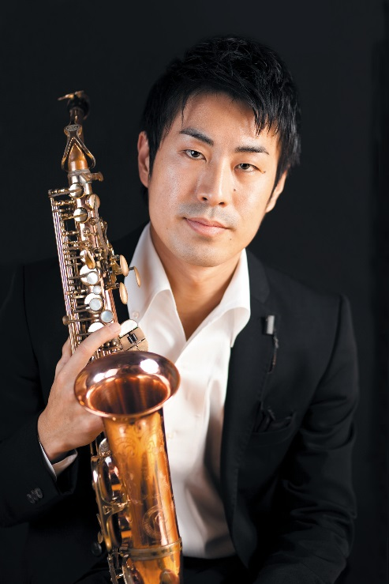
講師プロフィール：東 涼太（ひがしりょうた）

東京芸術大学を首席(管打楽器)で卒業。併せてアカンサス音楽賞受賞。同大学院修士課程修了。これまでにソリストとして、東京ニューシティ管弦楽団、藝大フィルハーモニアとコンチェルトを協演。2006年より「清水靖晃＆サキソフォネッツ」、「東京中低域」に参加。国内はもとよりモスクワ／キューバ／香港（清水靖晃＆サキソフォネッツ）、ロンドン／べルギー（東京中低域）など海外での公演も行い、好評を得ている。また所属するサクソフォン四重奏団「カルテット・スピリタス」の2007年東京・津田ホールでのリサイタルは”調和のとれた正統派アンサンブル”（音楽の友）と評された。同団体で2008年にアルバム「SCENE」BMGジャパンよりリリース。現在はソロ活動の他、様々な音楽、形態でのアンサンブルを精力的に行っている。

